机械电子工程

有限元分析课程作业



任务序号 | 四
小组成员1 | 23019124郑海洋
小组成员2 | 23019406侯冰洋
小组成员3 | 23019423赵晓钧
指导教师 | 李建宇

2026年5月11日
目录
一、一维三杆结构有限元计算 2
1.1 题目条件 2
1.2 单元刚度矩阵与总体刚度矩阵 2
1.3 边界条件与载荷处理 2
1.4 节点位移、单元内力与支座反力 3
1.5 受拉受压与位移方向解释 4
二、 二维桁架单元基本原理 5
2.1 二维桁架单元坐标和整体坐标的关系以及为何需要坐标变换 5
2.2 桁架稳定性判断方法 6
三、 二维三角形桁架有限元分析 6
3.1 结构模型与节点编号 6
3.2 节点坐标表 9
3.3 单元连接表 9
3.4 方向余弦计算 9
3.5 刚度矩阵说明 9
3.6节点位移结果 12
3.7杆件轴力与受拉受压判断 13
3.8 支座反力与结构受力解释 13
3.9 稳定性判断 14
四、 MATLAB 程序 15
4.1 二维桁架有限元程序 15
五、 AI 使用记录 18
六、 受力直觉检查 19

有限元分析报告任务4
本文根据任务要求，对一维三杆杆系和二维三角形桁架算例进行有限元建模与计算，内容包括总体刚度矩阵组装、边界条件和载荷处理、节点位移、支座反力、杆件轴力、受拉受压判断、结构受力解释、稳定性判断以及 AI 使用记录。

1 一维三杆结构有限元计算

1.1 题目条件
如图 1-1 所示，结构由 4 个节点和 3 个一维杆单元组成。节点 1 与节点 4 固定，节点 2 受到 3000 N 水平向右集中力。每个单元长度为 30 mm，弹性模量 E = 30 MPa，横截面积 A = 1 mm²。
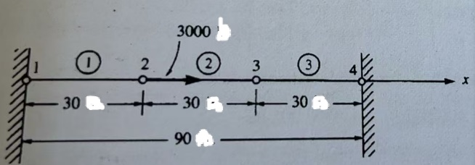
图 1-1 一维三杆结构示意图

1.2 单元刚度矩阵与总体刚度矩阵
一维杆单元只考虑沿杆轴方向的拉压变形。对于长度为 L 的杆单元，其局部刚度矩阵为：
kᵉ = (EA/L) [ [1, -1], [-1, 1] ]
本题中 E = 30 N/mm²，A = 1 mm²，L = 30 mm，因此 EA/L = 1 N/mm。三个单元依次连接节点 1—2、节点 2—3 和节点 3—4，按节点自由度顺序 [u₁, u₂, u₃, u₄] 组装后得到总体刚度矩阵：
K = [[ 1, -1, 0, 0], [-1, 2, -1, 0], [ 0, -1, 2, -1], [ 0, 0, -1, 1]]

1.3 边界条件与载荷处理
节点 1 和节点 4 固定，因此 u₁ = 0，u₄ = 0。节点 2 受到水平向右集中力 P = 3000 N，因此总体载荷向量为：
F = [0, 3000, 0, 0]ᵀ
施加边界条件后，只需要求解自由节点 2 和节点 3 的位移。对应的有限元方程为：
[[2, -1], [-1, 2]] [u₂, u₃]ᵀ = [3000, 0]ᵀ
由方程可得 u₂ = 2000 mm，u₃ = 1000 mm。

1.4 节点位移、单元内力与支座反力
节点 | 坐标 / mm | 位移 / mm
1 | 0 | 0
2 | 30 | 2000
3 | 60 | 1000
4 | 90 | 0

表 1-1 一维杆节点位移结果
单元 | 长度 / mm | 应变 | 应力 / MPa | 内力 / N
1 | 30 | 66.6667 | 2000 | 2000
2 | 30 | -33.3333 | -1000 | -1000
3 | 30 | -33.3333 | -1000 | -1000

表 1-2 一维杆单元应变、应力和内力结果
程序计算得到节点 1 支座反力 R₁ = -2000 N，节点 4 支座反力 R₄ = -1000 N。负号表示支座反力方向与 x 轴正方向相反，即两个支座反力均向左。整体平衡校核为 R₁ + R₄ + P = -2000 - 1000 + 3000 = 0，说明计算结果满足整体受力平衡。
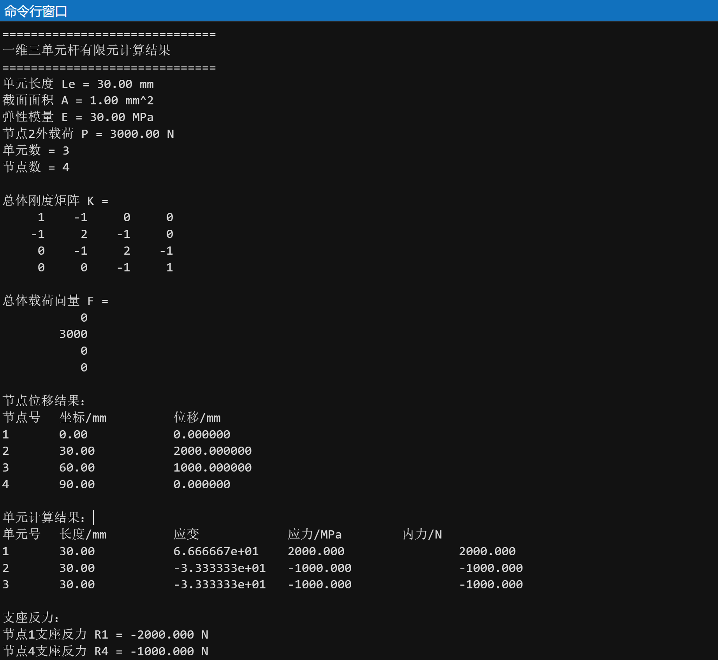
图 1-2 一维三杆有限元程序运行结果

1.5 受拉受压与位移方向解释
判断杆件受拉还是受压，关键看该单元两端节点的相对位移。单元 1 连接节点 1 和节点 2，节点 2 相对节点 1 向右移动，杆件被拉长，因此单元 1 受拉；单元 2 连接节点 2 和节点 3，节点 3 的位移小于节点 2，杆件长度变短，因此单元 2 受压；单元 3 连接节点 3 和节点 4，节点 4 固定不动，节点 3 向右移动并靠近节点 4，因此单元 3 受压。
节点 2 直接受到向右外力，因此其位移方向为 x 轴正方向。节点 3 虽然没有直接受力，但通过单元 2 与节点 2 相连，所以也被带动向右移动；同时节点 3 右侧受到固定节点 4 的约束影响，因此其位移小于节点 2。

二、 二维桁架单元基本原理

2.1 二维桁架单元坐标和整体坐标的关系以及为何需要坐标变换
局部坐标系：沿着单根杆件建立，主要用于描述杆件自身的轴向拉压变形。
整体坐标系：对整个结构统一建立，用于描述所有节点的水平和竖向位移，并进行总体刚度矩阵组装。
局部坐标与整体坐标是通过方向余弦 c 和 s 关联的。整体坐标下的节点位移通过 c、s 投影到杆件局部轴线方向，得到局部轴向位移和轴向变形；局部坐标下的杆件刚度又通过坐标变换矩阵转换为整体坐标下的单元刚度矩阵，最后参与总体刚度矩阵的组装。
一维杆单元的所有杆件均沿同一方向布置，每个节点只需要考虑一个轴向位移自由度。但是二维桁架中，杆件可能水平、竖直或倾斜布置，而每个节点通常具有 x、y 两个方向的位移自由度。杆件本身只能承受沿杆轴方向的拉压变形，因此必须将单元局部坐标系中的轴向刚度转换到整体坐标系中。
设杆件两端坐标为 (xᵢ, yᵢ) 和 (xⱼ, yⱼ)，单元长度和方向余弦为：
L = √[(xⱼ - xᵢ)² + (yⱼ - yᵢ)²], c = (xⱼ - xᵢ)/L, s = (yⱼ - yᵢ)/L
二维桁架单元在整体坐标系下的刚度矩阵为：
kᵉ = (EA/L) [[c², cs, -c², -cs], [cs, s², -cs, -s²], [-c², -cs, c², cs], [-cs, -s², cs, s²]]
该矩阵对应的自由度顺序为 [uᵢx, uᵢy, uⱼx, uⱼy]。如果不进行坐标变换，倾斜杆件的轴向刚度就无法正确分配到全局 x、y 两个方向上，总体刚度矩阵也无法正确组装。

2.2 桁架稳定性判断方法
判断桁架是否稳定，不能只看杆件数量，还要同时检查支座约束、杆件布置和刚度矩阵是否存在奇异性。对于平面桁架，可先用静定判别式进行初步判断：
m + r = 2j
式中，m 为杆件数，r 为支座反力数，j 为节点数。当 m + r < 2j 时，结构通常约束不足，可能不稳定；当 m + r = 2j 时，结构可能为静定结构，但仍需要检查几何布置；当 m + r > 2j 时，结构通常为超静定结构，也仍需检查是否存在机构。
从几何上看，三角形是最基本的稳定单元；未加斜杆的四边形容易发生机构运动。因此，稳定性判断应结合杆件数量、支座约束方向、几何形状和总体刚度矩阵求解情况综合判断。

三、 二维三角形桁架有限元分析

3.1 结构模型与节点编号
根据课堂变式题，可将二维三角形桁架简化为 3 个节点和 3 根杆件。节点 1 位于左端，节点 2 位于右端，节点 3 位于上方中点。节点 1 固定，节点 2 约束竖直方向位移，节点 3 受到竖直向下集中力 P = 10 kN。
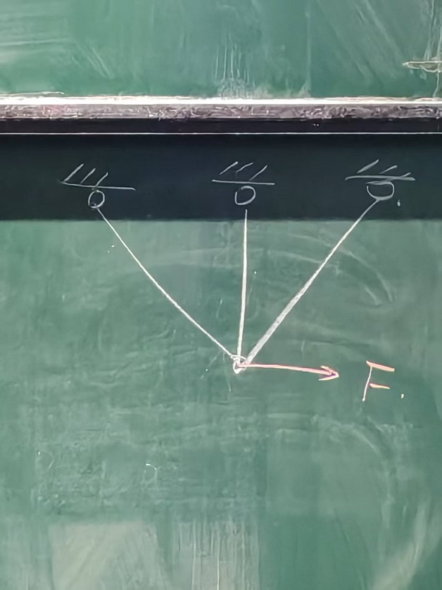
图 3-1 课堂二维桁架示意图
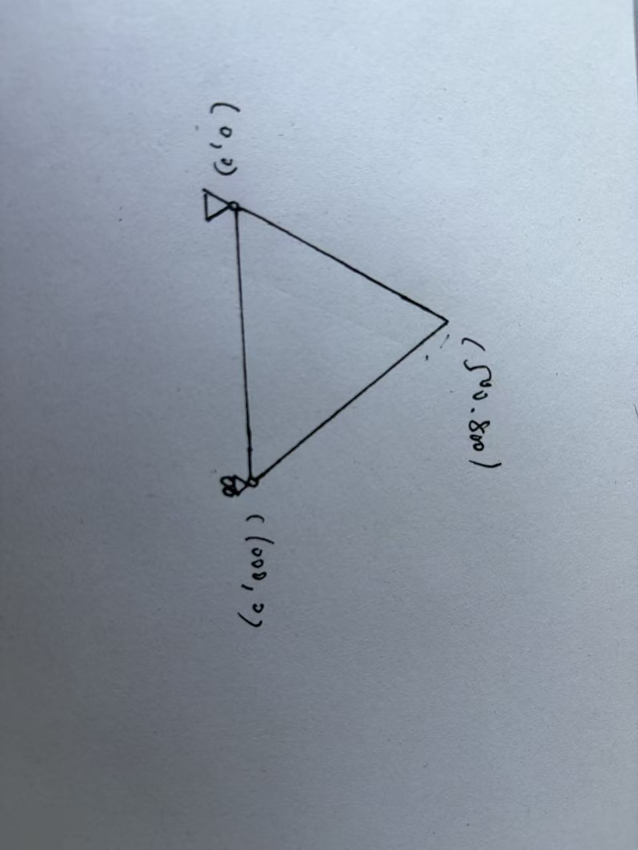
图3-2 桁架示意简图

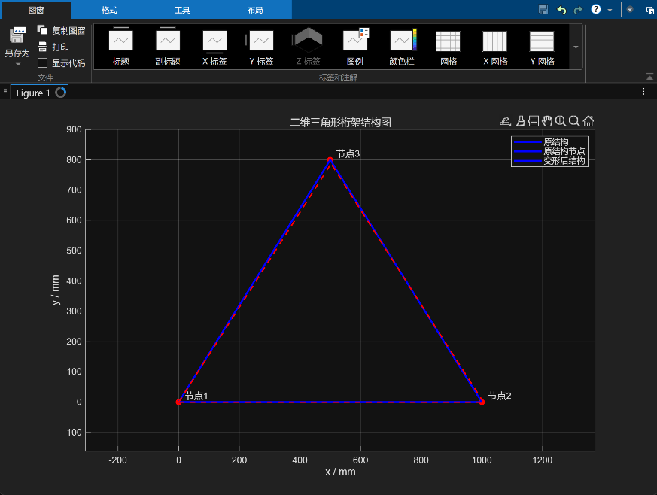
图 3-3 二维三角形桁架原结构与变形后结构对比图

3.2 节点坐标表
表 3-1 二维桁架节点坐标表
节点编号 | x 坐标 / mm | y 坐标 / mm
节点 1 | 0 | 0
节点 2 | 1000 | 0
节点 3 | 500 | 800

3.3 单元连接表
表 3-2 二维桁架单元连接表
单元编号 | 起点节点 | 终点节点 | 对应杆件
单元 1 | 节点 1 | 节点 2 | 底部水平杆
单元 2 | 节点 1 | 节点 3 | 左侧斜杆
单元 3 | 节点 2 | 节点 3 | 右侧斜杆

3.4 方向余弦计算
设杆件两端坐标为 (xᵢ, yᵢ) 和 (xⱼ, yⱼ)，单元长度和方向余弦为：
L = √[(xⱼ - xᵢ)² + (yⱼ - yᵢ)²], c = (xⱼ - xᵢ)/L, s = (yⱼ - yᵢ)/L
表 3-3 二维桁架单元几何参数表
单元编号 | 长度 L / mm | 方向余弦 c | 方向余弦 s
单元 1 | 1000.000 | 1.0000 | 0.0000
单元 2 | 943.398 | 0.5300 | 0.8480
单元 3 | 943.398 | -0.5300 | 0.8480

3.5 刚度矩阵说明
在二维桁架有限元分析中，刚度矩阵用于描述节点力与节点位移之间的关系，其基本关系式为：F = K U
其中，F 为节点外力向量，K 为总体刚度矩阵，U 为节点位移向量。刚度矩阵反映了结构抵抗变形的能力，刚度越大，在相同外力作用下产生的位移越小。
本题为二维三角形桁架结构，每个节点有两个自由度，分别为水平方向位移 ux 和竖直方向位移 uy。结构共有 3 个节点，因此总自由度数为：
总自由度数 = 3 × 2 = 6
总体刚度矩阵的自由度顺序为：
[ ux1 uy1 ux2 uy2 ux3 uy3 ]
所以总体刚度矩阵 K 是一个 6×6 的矩阵。
对于任意一个二维桁架单元，设其两端节点为 i、j，单元长度为 L，弹性模量为 E，截面面积为 A，方向余弦为 c、s，则该单元在整体坐标系下的刚度矩阵为：
ke = EA/L ×
[ c² cs -c² -cs
cs s² -cs -s²
-c² -cs c² cs
-cs -s² cs s² ]
其中：
E 表示材料的弹性模量；
A 表示杆件的截面面积；
L 表示杆件长度；
c 表示杆件轴线方向与整体 x 轴夹角的余弦；
s 表示杆件轴线方向与整体 x 轴夹角的正弦。
该单元刚度矩阵的自由度顺序为：
[ uxi uyi uxj uyj ]
由于桁架杆件只能承受轴向拉伸或压缩，所以在局部坐标系下只考虑杆件轴向刚度。但整个结构的节点位移是在整体 x-y 坐标系中表示的，因此需要通过方向余弦 c 和 s 将单元的局部轴向刚度转换为整体坐标系下的刚度矩阵。
在本题中，共有 3 个杆单元。每个单元先根据节点坐标计算长度 L 和方向余弦 c、s，再分别形成各自的单元刚度矩阵。然后按照单元两端节点对应的自由度编号，将每个单元刚度矩阵中的元素加到总体刚度矩阵 K 的相应位置中。这个过程称为刚度矩阵组装。
例如，单元1连接节点1和节点2，其对应的总体自由度为：
[ ux1 uy1 ux2 uy2 ]
对应自由度编号为：
[ 1 2 3 4 ]
因此，单元1的刚度矩阵应组装到总体刚度矩阵 K 的第 1、2、3、4 行和第 1、2、3、4 列中。
单元2连接节点1和节点3，其对应的总体自由度为：
[ ux1 uy1 ux3 uy3 ]
对应自由度编号为：
[ 1 2 5 6 ]
因此，单元2的刚度矩阵应组装到总体刚度矩阵 K 的第 1、2、5、6 行和第 1、2、5、6 列中。
单元3连接节点2和节点3，其对应的总体自由度为：
[ ux2 uy2 ux3 uy3 ]
对应自由度编号为：
[ 3 4 5 6 ]
因此，单元3的刚度矩阵应组装到总体刚度矩阵 K 的第 3、4、5、6 行和第 3、4、5、6 列中。
组装完成后，可以得到整个结构的总体刚度矩阵 K。总体刚度矩阵反映了整个桁架结构所有节点自由度之间的相互刚度关系。矩阵中的对角线元素表示对应自由度方向上的直接刚度，非对角线元素表示不同自由度之间的耦合关系。

本题中总体刚度矩阵的单位为 N/mm，因为力的单位为 N，位移的单位为 mm，根据关系式 F=KU 可知，刚度矩阵 K 的单位为 N/mm。
节点 1 为固定支座，因此 u₁x = 0，u₁y = 0；节点 2 为竖向约束支座，因此 u₂y = 0。对应被约束自由度为自由度 1、自由度 2 和自由度 4。节点 3 受到竖直向下集中力 P = 10 kN，由于竖直向上为正方向，因此在自由度 6 上施加 F₆ = -10000 N。
F = [0, 0, 0, 0, 0, -10000]ᵀ
施加边界条件后，程序将自由自由度与约束自由度分开，求解自由自由度位移，再由 R = KU - F 计算支座反力。
在求解时，由于节点1的 ux1、uy1 被约束，节点2的 uy2 被约束，所以对应自由度为约束自由度：
fixed_dof = [1, 2, 4]
其余自由度为未知位移自由度：
free_dof = [3, 5, 6]
程序将总体刚度矩阵 K 按照自由自由度提取出约化刚度矩阵 Kff，再利用方程：Kff Uf = Ff
求解未知节点位移。得到节点位移后，再代回总体方程计算支座反力和各杆件轴力。
因此，刚度矩阵在本题中的作用可以概括为：先建立单个杆件的刚度关系，再通过自由度对应关系组装成整体结构的刚度关系，最后结合载荷和边界条件求解节点位移、支座反力和杆件内力。
表 3-4 单元自由度组装关系表
单元编号 | 连接节点 | 对应自由度编号
单元 1 | 节点 1—节点 2 | [1, 2, 3, 4]
单元 2 | 节点 1—节点 3 | [1, 2, 5, 6]
单元 3 | 节点 2—节点 3 | [3, 4, 5, 6]
k₁ = [ 60000.000 0.000 -60000.000 0.000
0.000 0.000 0.000 0.000
-60000.000 0.000 60000.000 0.000
0.000 0.000 0.000 0.000 ]

k₂ = [ 17865.133 28584.212 -17865.133 -28584.212
28584.212 45734.740 -28584.212 -45734.740
-17865.133 -28584.212 17865.133 28584.212
-28584.212 -45734.740 28584.212 45734.740 ]

k₃ = [ 17865.133 -28584.212 -17865.133 28584.212
-28584.212 45734.740 28584.212 -45734.740
-17865.133 28584.212 17865.133 -28584.212
28584.212 -45734.740 -28584.212 45734.740 ]
总体刚度矩阵 K 为 6 × 6 矩阵。组装时，将每个单元刚度矩阵 kᵉ 按照其对应自由度编号累加到总体刚度矩阵的相应行列位置中，基本组装关系为 K(dof, dof) = K(dof, dof) + kᵉ。
表 3-5 自由度组装结果表
K = [ 77865.133 28584.212 -60000.000 0.000 -17865.133 -28584.212
28584.212 45734.740 0.000 0.000 -28584.212 -45734.740
-60000.000 0.000 77865.133 -28584.212 -17865.133 28584.212
0.000 0.000 -28584.212 45734.740 28584.212 -45734.740
-17865.133 -28584.212 -17865.133 28584.212 35730.266 0.000
-28584.212 -45734.740 28584.212 -45734.740 0.000 91469.480 ]

3.6节点位移结果
表 3-6 二维桁架节点位移结果
节点编号 | uₓ / mm | uᵧ / mm
节点 1 | 0.000000 | 0.000000
节点 2 | 0.052083 | 0.000000
节点 3 | 0.026042 | -0.125602

由计算结果可知，节点 1 为固定支座，因此 u₁x = 0，u₁y = 0。节点 2 的竖向位移被约束，因此 u₂y = 0，但节点 2 的水平方向没有约束，所以产生了 0.052083 mm 的水平位移。节点 3 受到竖直向下荷载作用，其竖向位移为 -0.125602 mm，负号表示节点 3 沿 y 轴负方向移动，即向下移动。

3.7杆件轴力与受拉受压判断
二维桁架杆件轴力可按下式计算：
N = (EA/L) [-c, -s, c, s] uᵉ
其中，uᵉ 为该单元两端节点位移向量。轴力 N > 0 表示杆件受拉，N < 0 表示杆件受压。计算结果如下表所示。
表 3-7 二维桁架杆件轴力结果
单元编号 | 连接节点 | 轴力 / N | 受力状态
单元 1 | 节点 1—节点 2 | 3125.000 | 受拉
单元 2 | 节点 1—节点 3 | -5896.238 | 受压
单元 3 | 节点 2—节点 3 | -5896.238 | 受压

单元 2 和单元 3 是两根斜杆，它们连接顶部节点 3 与底部节点 1、节点 2。当节点 3 受到竖直向下荷载时，顶部节点向下移动，会使两根斜杆沿杆轴方向被压短，因此单元 2 和单元 3 的轴力为负值，表现为受压。
单元 1 是底部水平杆，连接节点 1 和节点 2。当两根斜杆受压时，它们会对底部节点产生向外推开的水平分力。为了限制这种向外扩张趋势，底部水平杆被拉长，因此单元 1 的轴力为正值，表现为受拉。

3.8 支座反力与结构受力解释
程序输出的主要支座反力为：自由度 2 的反力为 5000 N，自由度 4 的反力为 5000 N。两个竖向反力之和为 10000 N，正好与节点 3 处 10000 N 的向下外力平衡。
节点 3 的竖向位移为负，说明其运动方向与外力方向一致。节点 3 的水平位移为 0.026042 mm，说明结构在受力后还产生了轻微的水平调整。原因是节点 1 为固定支座，而节点 2 只约束竖直方向，水平方向可以移动，因此右侧支座节点会发生水平位移调整，使顶部节点产生小的水平位移。
从整体受力来看，节点 3 的竖向荷载主要由左右两根斜杆承担。由于结构几何形状左右对称，且荷载作用在顶部中间位置，两根斜杆轴力大小相同，均为 5896.238 N，方向为受压；底部水平杆主要承担两根斜杆传来的水平分力，因此表现为受拉。
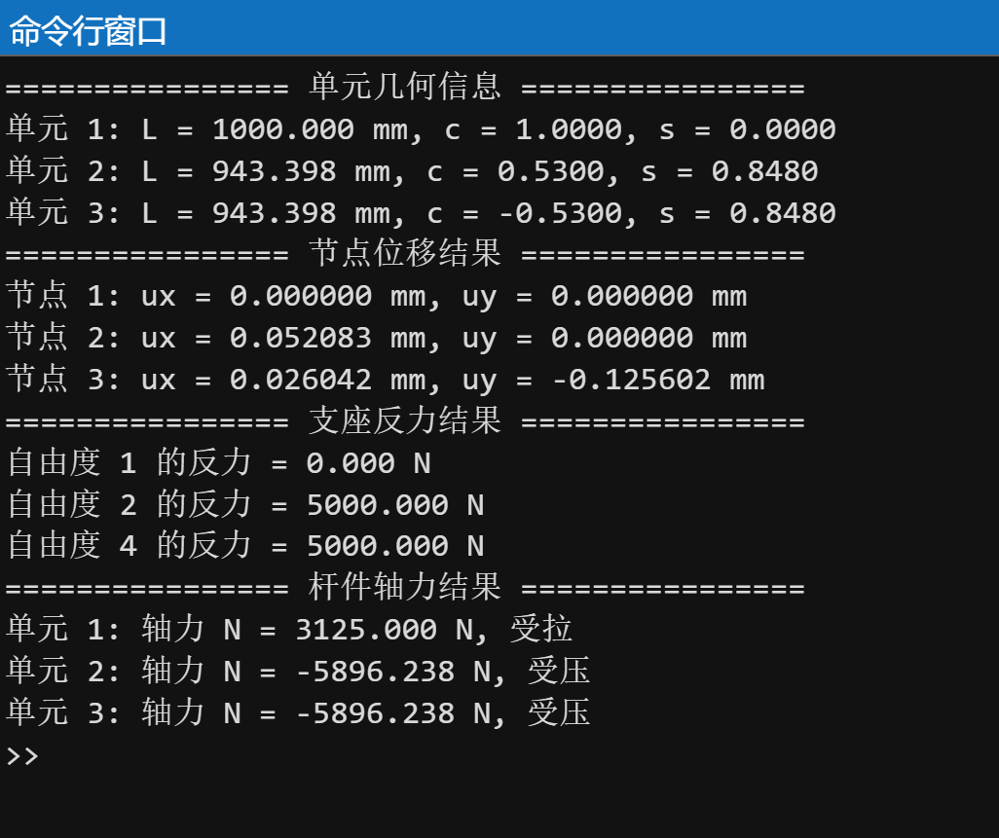
图 3-3 二维三角形桁架有限元计算结果

3.9 稳定性判断
本结构共有杆件数 m = 3，节点数 j = 3。节点 1 固定，提供两个约束反力；节点 2 约束竖直方向，提供一个约束反力。因此支座反力数 r = 3。代入平面桁架静定判别式：
m + r = 3 + 3 = 6, 2j = 2 × 3 = 6
因此 m + r = 2j，说明该结构从数量关系上满足平面静定桁架的基本条件。
从几何形状上看，本结构由 3 根杆件组成封闭三角形，三角形桁架是几何不变体系，不会像未加斜杆的四边形那样发生机构运动。从支座约束上看，节点 1 限制水平和竖直位移，节点 2 限制竖直位移，能够限制整体水平移动、竖直移动和刚体转动。因此，该二维三角形桁架能够稳定承受节点 3 处的竖向集中荷载。

四、 MATLAB 程序

4.1 二维桁架有限元程序
%% 二维三角形桁架有限元程序
clear; clc; close all;
E = 200000; % 弹性模量，单位 N/mm^2
A = 1; % 截面面积，单位 mm^2
P = 10000; % 节点3竖向向下集中力，单位 N
node = [0, 0;
1000, 0;
500, 800];
elem = [1, 2;
1, 3;
2, 3];
nNode = size(node, 1);
nElem = size(elem, 1);
ndof = 2 * nNode;
K = zeros(ndof, ndof);
L_elem = zeros(nElem,1);
c_elem = zeros(nElem,1);
s_elem = zeros(nElem,1);
for e = 1:nElem
n1 = elem(e,1);
n2 = elem(e,2);
x1 = node(n1,1); y1 = node(n1,2);
x2 = node(n2,1); y2 = node(n2,2);
Le = sqrt((x2-x1)^2 + (y2-y1)^2);
c = (x2-x1) / Le;
s = (y2-y1) / Le;
L_elem(e) = Le;
c_elem(e) = c;
s_elem(e) = s;
ke = E * A / Le * [ c^2, c*s, -c^2, -c*s;
c*s, s^2, -c*s, -s^2;
-c^2, -c*s, c^2, c*s;
-c*s, -s^2, c*s, s^2 ];
dof = [2*n1-1, 2*n1, 2*n2-1, 2*n2];
K(dof, dof) = K(dof, dof) + ke;
end
F = zeros(ndof, 1);
F(6) = -P;
fixed_dof = [1, 2, 4];
all_dof = 1:ndof;
free_dof = setdiff(all_dof, fixed_dof);
U = zeros(ndof, 1);
U(free_dof) = K(free_dof, free_dof) \ F(free_dof);
R = K * U - F;
N_elem = zeros(nElem, 1);
for e = 1:nElem
n1 = elem(e,1);
n2 = elem(e,2);
dof = [2*n1-1, 2*n1, 2*n2-1, 2*n2];
ue = U(dof);
N_elem(e) = E * A / L_elem(e) * [-c_elem(e), -s_elem(e), c_elem(e), s_elem(e)] * ue;
end
disp('================ 单元几何信息 ================');
for e = 1:nElem
fprintf('单元 %d: L = %.3f mm, c = %.4f, s = %.4f\n', e, L_elem(e), c_elem(e), s_elem(e));
end
disp('================ 节点位移结果 ================');
for i = 1:nNode
fprintf('节点 %d: ux = %.6f mm, uy = %.6f mm\n', i, U(2*i-1), U(2*i));
end
disp('================ 支座反力结果 ================');
for i = fixed_dof
fprintf('自由度 %d 的反力 = %.3f N\n', i, R(i));
end
disp('================ 杆件轴力结果 ================');
for e = 1:nElem
if N_elem(e) > 0
state = '受拉';
elseif N_elem(e) < 0
state = '受压';
else
state = '零力杆';
end
fprintf('单元 %d: 轴力 N = %.3f N, %s\n', e, N_elem(e), state);
end

五、 AI 使用记录
在完成本次二维桁架有限元分析任务的过程中，我使用 AI 辅助进行了任务要求梳理、程序结构调整和报告文字整理。具体使用情况如下。
表 5-1 AI 使用记录表
序号 | 向 AI 提出的问题 | AI 提供的帮助 | 我的判断与修改
1 | 任务4需要完成哪些内容？ | AI 帮助整理了需要完成的内容，包括节点坐标表、单元连接表、单元参数表、总体刚度矩阵组装、边界条件、节点位移、杆件轴力、受拉受压判断、稳定性分析等。 | 我根据课程任务要求进行核对，确认这些内容与报告要求一致，并按报告结构重新整理。
2 | 如何补齐二维桁架 MATLAB 程序？ | AI 帮助补全了材料参数、节点坐标、单元连接、自由度编号、单元长度、方向余弦、单元刚度矩阵、载荷向量、边界条件、位移求解、反力计算和轴力计算等代码。 | 我检查了单位是否统一，确认长度单位为 mm、力单位为 N，并核对程序输出的节点位移、支座反力和杆件轴力。
3 | 如何解释杆件为什么受拉或受压？ | AI 根据节点位移方向和杆件相对变形关系给出了解释思路。 | 我结合结构受力特点进行修改，补充了斜杆受压、底杆受拉和节点位移方向的原因说明。
4 | 如何判断桁架是否稳定？ | AI 提供了从 m + r = 2j、支座约束和三角形几何不变性三个角度进行判断的思路。 | 我将公式判断与结构几何分析结合，避免只给公式结论。

六、 受力直觉检查
本题为三角形二维桁架，节点3受到竖直向下的集中力 P=10000 N。结构由底部水平杆和左右两根斜杆组成。判断有限元计算结果是否合理，可以从整体平衡、结构对称性、杆件受拉受压状态以及节点平衡几个方面进行检查。
首先，从整体受力平衡来看，外载荷只有节点3向下的 10000 N，因此两个支座的竖向反力应该共同抵消这个外力。计算结果中，节点1竖向反力 Ry1=5000 N，节点2竖向反力 Ry2=5000 N，两者之和为：
Ry1 + Ry2 = 5000 + 5000 = 10000 N
正好与节点3向下的 10000 N 外力平衡，说明整体竖向受力是合理的。同时，由于本题没有水平外力，因此整体水平方向也应该平衡。计算结果中节点1水平反力 Rx1=0 N，说明结构整体没有多余的水平外力，也符合受力直觉。
其次，从结构对称性来看，三角形桁架左右基本对称，外力也作用在顶部节点3的中间位置，因此左右两根斜杆的受力大小应该相同。计算结果中，单元2轴力为 -5896.238 N，单元3轴力为 -5896.238 N，两根斜杆轴力大小相同，符号均为负，说明两根斜杆都受压。这与结构的对称性一致。
再次，从杆件受力状态来看，节点3受到竖直向下的集中力，左右两根斜杆需要向上支撑节点3。从直觉上看，两根斜杆相当于斜撑杆，是在“顶住”节点3，因此斜杆应处于受压状态。计算结果中，单元2和单元3均为负轴力，说明二者受压，符合受力直觉。
对于底部水平杆，左右两根斜杆受压后，会把底部两个节点向外推。左斜杆会把节点1向左推，右斜杆会把节点2向右推，使底部两个节点有相互远离的趋势。底部水平杆为了阻止两个底部节点分开，就会被拉长，因此底杆应该处于受拉状态。计算结果中，单元1轴力为 3125 N，轴力为正，说明底部水平杆受拉，这也符合受力直觉。
还可以通过节点3的平衡关系进一步验证结果。斜杆的方向余弦中，竖向分量 s=0.8480。由于左右两根斜杆受力相同，节点3竖向平衡关系可写为：
2 × N斜杆 × s = 10000
所以斜杆轴力大小为：
N斜杆 = 10000 / (2 × 0.8480) ≈ 5896 N
程序计算得到单元2轴力为 -5896.238 N，单元3轴力为 -5896.238 N，大小与手算结果基本一致，负号表示受压。
再看底杆轴力，斜杆的水平分力为：
N斜杆 × c = 5896.238 × 0.5300 ≈ 3125 N
这正好对应底部水平杆的轴力 3125 N，说明底杆受拉的大小也与节点平衡关系一致。
综上所述，从整体平衡、左右对称性、杆件受拉受压状态以及节点平衡关系来看，该有限元计算结果是合理的。两根斜杆受压，底部水平杆受拉，两个支座竖向反力共同平衡外载荷，计算结果符合结构的实际受力直觉。

